**Logo**



Inspirado, ciertamente, en el logo original de la franquicia y en sus colores. Se podría considerar como un rediseño del escudo, que es encabezado por un balón de baloncesto que asoma por encima del emblema, decorado en la parte superior con los colores de la bandera de España, pues al fin y al cabo esto tratará de una cobertura en español sobre los Oklahoma City Thunder.



Las letras del equipo tienen un color beige/crema que destaca por encima del resto de elementos, dotando de una fuerte presencia al nombre de la franquicia, de la protagonista. A su vez, en la letra ‘O’ se dibuja un rayo haciendo referencia al paralelismo entre rayos y truenos (Thunder), elementos propios de las tormentas que también suelen ser habituales en Oklahoma.

Y hablando de Oklahoma, en la parte inferior del logo se dibuja la silueta del estado y un bisonte, que no solo es la mascota del equipo (Rumble), sino también el animal icónico de Oklahoma.

**Paleta de colores**

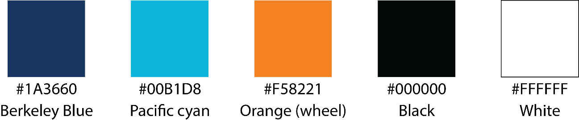

La elección de estos colores se inspira única y exclusivamente, en los colores habituales que se han usado en la franquicia desde su fundación en el año 2008. Son representativos y reconocibles, dotando a la web de un entorno que resulte familiar y fácil de asociar de un simple vistazo con el equipo. Aparte quedan el negro y el blanco, prácticamente indispensables y los mejores aliados para la legibilidad de las fuentes.

El azul más oscuro es idéntico al que aparece en el escudo del equipo, mientras que el azul más claro y el naranja están ligeramente alterados para mejorar su distinción y ofrecer un tono más iluminado y llamativo.

El azul #1A3660 será utilizado mayoritariamente para el header y el footer, combinándose con el azul #00B1D8 para enfatizar algunos detalles y aspectos plasmados en la web. Mientras, el naranja se utilizará, principalmente, para decorar botones como los de Sign In.

**Homepage**

Desktop

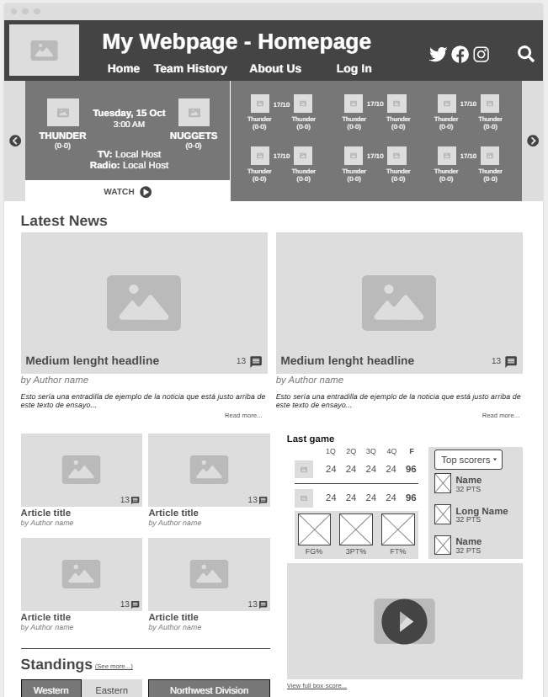

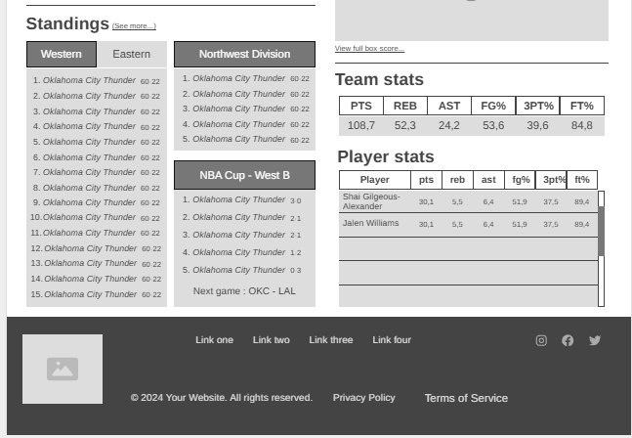

Móvil

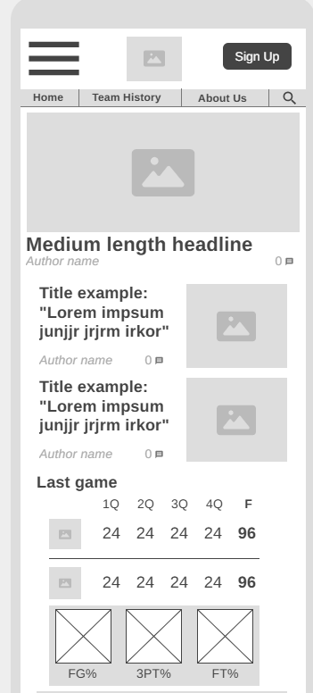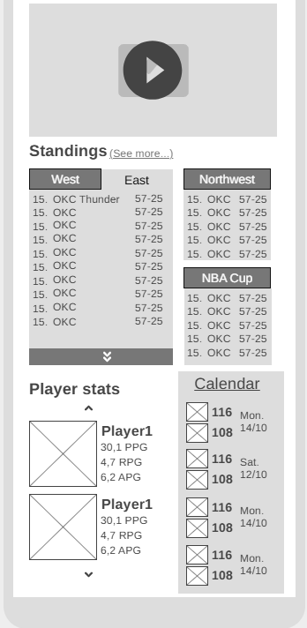

Tablet

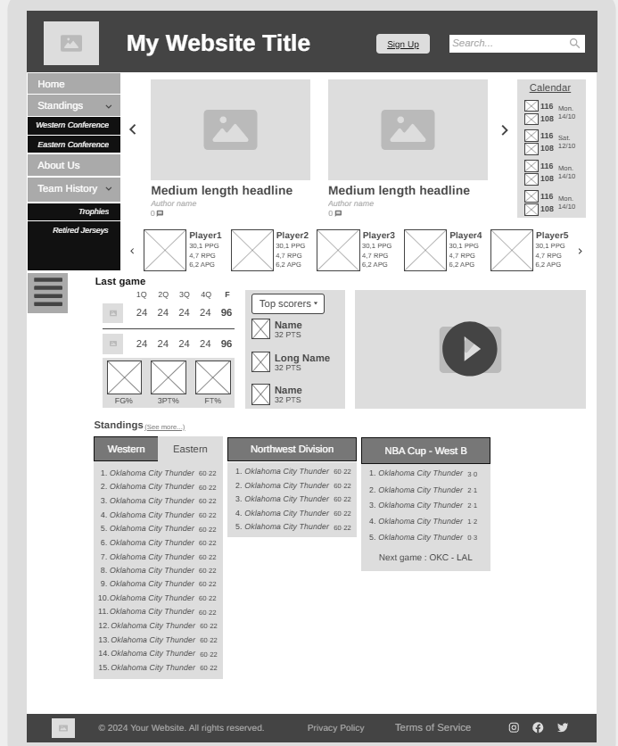

Nuestra **página de inicio** (*homepage*) será la base de nuestro blog y la que más información incluya en pantalla. El motivo es simple: nuestro público objetivo no es el aficionado experto, sino el aficionado casual. La mayoría de usuarios de webs de información no van más allá de los titulares y de los datos que se les brindan en primera instancia.

Dicho esto, todos los breakpoints tienen en algo en común en el header: el logo de la web. Este debe estar presente siempre, en cada una de las páginas y plataformas porque es la representación gráfica de nuestro producto y de donde nace toda la paleta de colores que decora el blog.

Además, todos tienen su icono o barra de búsqueda, para que cualquier usuario pueda encontrar y clasificar artículos según su titular o etiquetas, ya sea porque quiere encontrar algún dato de un partido concreto o buscar noticias relacionadas con traspasos. En cambio, en el formato Desktop, aprovechando el mayo espacio, también se encuentran los enlaces a las distintas redes sociales, algo que en Tablet y Móvil solo se presenta en el footer.

El primer elemento del body del wireframe correspondiente al Desktop, encontramos un menú por el que navegar para informarse de los próximos partidos del equipo, destacando por encima del resto el más próximo, donde se detalla fecha, hora, canales de TV, emisoras de radio y un enlace (WATCH) que lleva a la web del NBA League Pass para poder visionar el encuentro en directo para los que dispongan de la suscripción que oferta la liga.

Acto seguido tenemos una section con dos articles que destacan sobre el resto. Normalmente, estos espacios estarán reservados a la crónica del último partido y a noticias de suma importancia (traspasos, lesiones, etc). Es por ello que, justo debajo escorado a la derecha, tenemos el resumen del encuentro más reciente dividido en varios elementos:

* Un marcador fraccionado con el parcial de los cuartos y el resultado final.
* Tres pequeños gráficos comparativos con los porcentajes de tiro de ambos equipos (tiros de campo, triples y tiros libres).
* Un menú para seleccionar a los líderes estadísticos de las distintas facetas del partido (puntos, rebotes, asistencias…).
* Un vídeo con el resumen corto del partido (es el único enlazable y accesible para todos de manera gratuita. Para el extendido de 10 minutos o el partido entero es necesario disponer de una suscripción al League Pass).
* Un enlace “*View full box score…*” para los más curiosos, pues desde la página oficial de la NBA tendrán acceso a la hoja estadística completa y, para los más expertos, la estadística avanzada.

A la izquierda de este aside se situarían otros artículos de menor trascendencia.

Justo debajo, tendríamos las clasificaciones, también enlazadas a la web oficial de la NBA para acceder a más detalles. Dispondríamos, en primer lugar, la que divide a los 30 equipos en dos conferencias (Oeste y Este) de 15, pues esta es la más importante y la que dirime qué equipos entran a los playoffs.

A su lado, la clasificación de la División Noroeste a la que pertenece Oklahoma City Thunder, ya que es importante poder consultarla a la hora de necesitar criterios de desempate al final de la temporada regular.

Finalmente, tendríamos la que corresponde a la NBA Cup con el respectivo grupo de los Thunder. Es la menos prioritaria debido a que la Copa termina mucho antes y se podría sustituir por el cuadro de emparejamientos si el equipo logra acceder a las eliminatorias.

Además, de la clasificación, no está de más tener los promedios del equipo y, justo por debajo, los de cada jugador de manera individual. Al ser las plantillas muy largas, se podría navegar por esa section hacia arriba o hacia abajo.

Pasando al soporte de **teléfono móvil**, tendremos un menú desplegable a la izquierda y una primera noticia a modo de portada, a la que sucederán otras de menor importancia.

Al igual que en formato Desktop, el marcador del último partido se sitúa al lado de estas últimas noticias, aunque sin el menú selector de estadísticas, que al no ser prioritario se suprime para ahorrar espacio.

Seguidamente, cerramos con las clasificaciones y un menú navegable, más escueto que en Desktop, con los promedios de los jugadores y un pequeño calendario para consultar las próximas citas.

Por último, el formato **Tablet**, que aquí se muestra en horizontal, tendría un menú desplegable que, en la primera mitad de la captura, lo vemos desplegado para mostrar el juego que da a nivel de espacio en un soporte más ancho que un teléfono móvil.

Los artículos se encuentran depositados en un menú por el que desplazarse a izquierda y derecha e, inmediatamente a su lado, tenemos el calendario con el mismo formato que en móvil.

Justo debajo, aprovechando de nuevo el mayor espacio que ofrece una Tablet, tenemos a los jugadores con sus respectivos promedios, aunque aquí se nos muestran más en pantalla antes de tener que desplazarnos por el menú.

Después, cómo no, toda la información relativa al partido más reciente, recuperando el selector para filtrar los líderes estadísticos del encuentro y, obviamente, todas las clasificaciones que acontecen a la actualidad de nuestro equipo favorito.

**Artículos**

Desktop

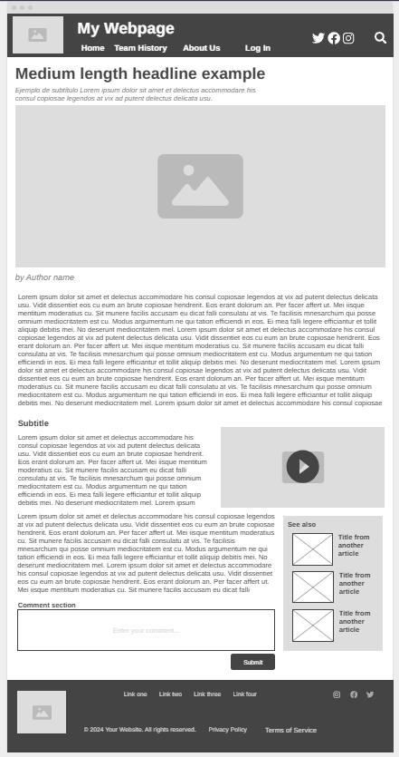

Móvil

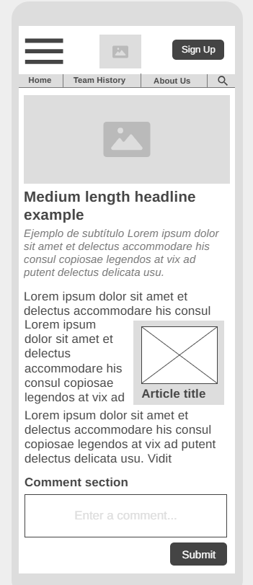

Tablet

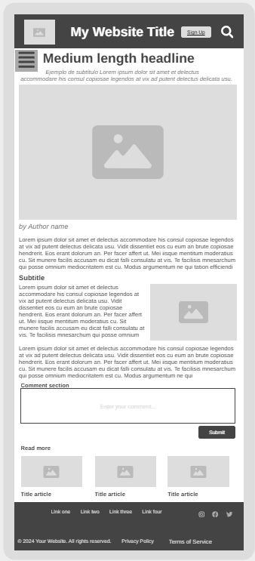

Nada es más imprescindible en un blog que poder leer los **artículos** cómodamente. La estructura principal sería prácticamente idéntica en Desktop y Tablet: titular 🡪 subtítulo o entradilla 🡪 imagen 🡪 cuerpo de la noticia con sus distintas secciones, imágenes o vídeos 🡪 sección de comentarios.

No obstante, cambia el diseño en las seccionas donde se muestran otros artículos, los cuales están ahí para que el lector pueda saltar de uno a otro sin tener que volver a la página de inicio.

Mientras, en móvil se producen ligeros cambios, destacando que titular y subtítulo se sitúan después de la imagen que encabeza la noticia.

**Team History**

Desktop

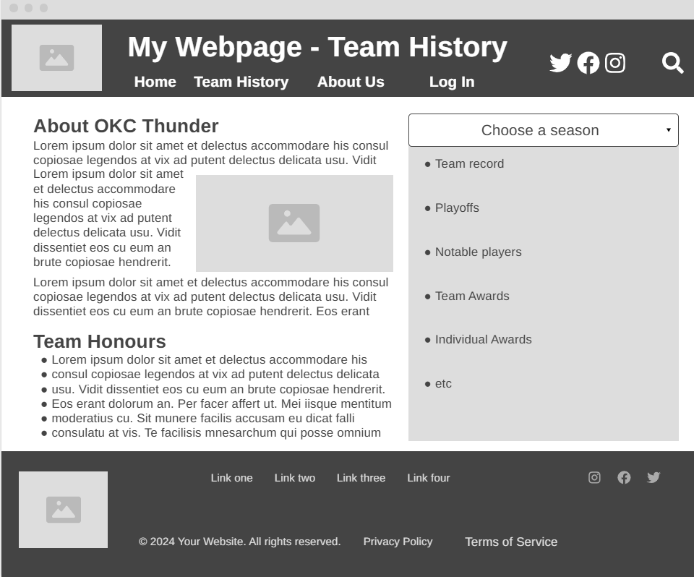

Móvil

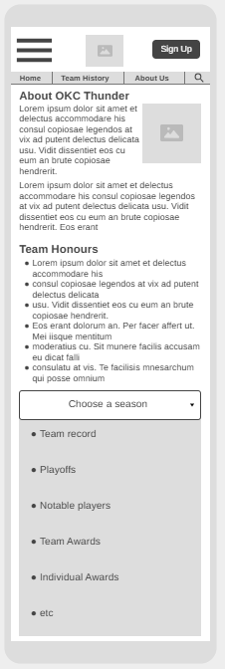

Tablet

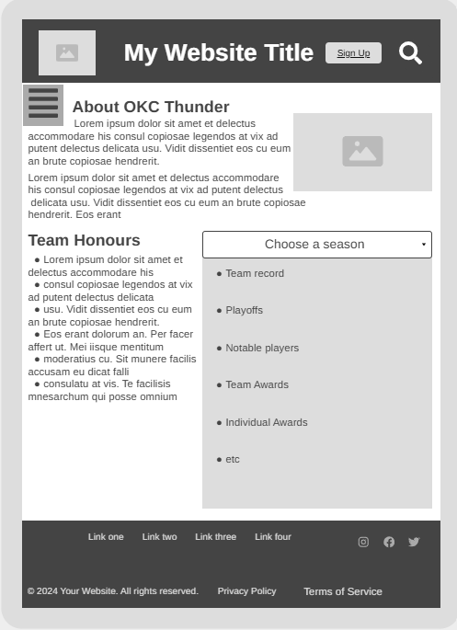

Así como es primordial conocer la actualidad del equipo, no está de más dedicar una pequeña página para aquellos que no conocen tanto la franquicia puedan informarse acerca de ella. Desde cómo se trasladó y se refundó el equipo pasando de Seattle a Oklahoma o cómo la ciudad se vio capacitada previamente para alojar una franquicia NBA al dar cabida a los New Orleans Hornets durante el huracán Katrina. Y es que, en apenas 16 años de historia, esta organización ya ha dejado una gran huella en la mejor liga del mundo.

Además, se añade una sección para enumerar los galardones logrados por la franquicia. Eso sí, únicamente haciendo referencia a su historia como Oklahoma City Thunder. Y para rematar, un menú selector con el que elegir qué temporada visionar para acceder a un pequeño resumen sobre esta.

El diseño, al ser bastante simple, nos permite aprovecharlo en los tres formatos.

**About Us**

Desktop

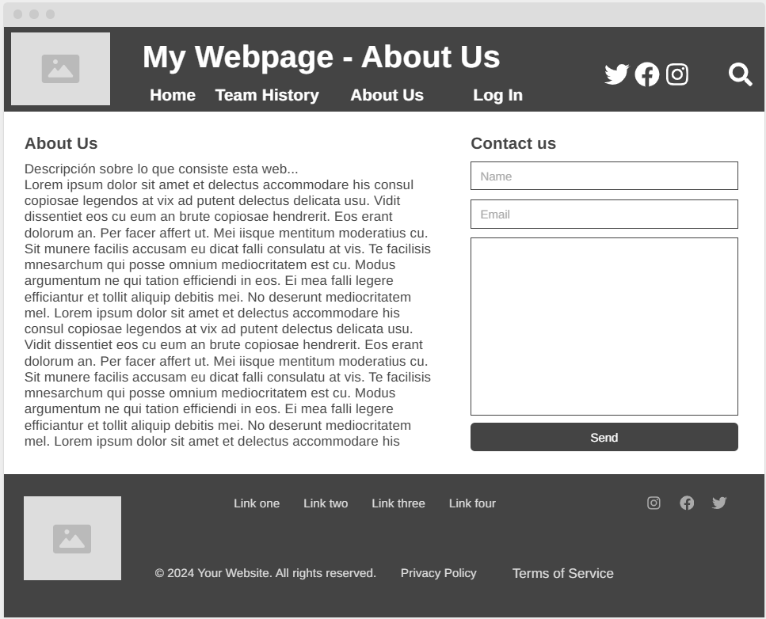

Móvil

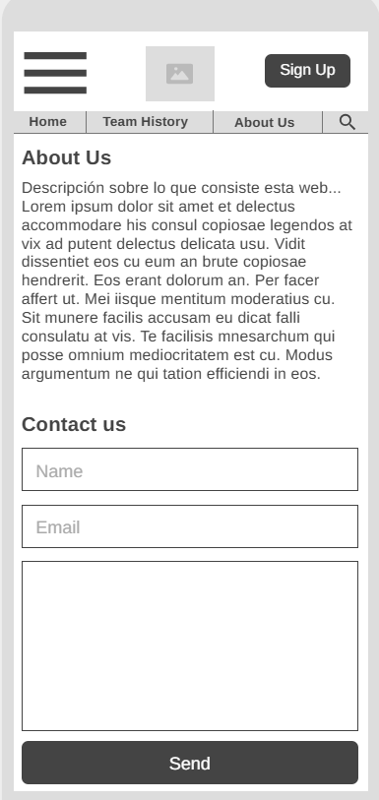

Tablet

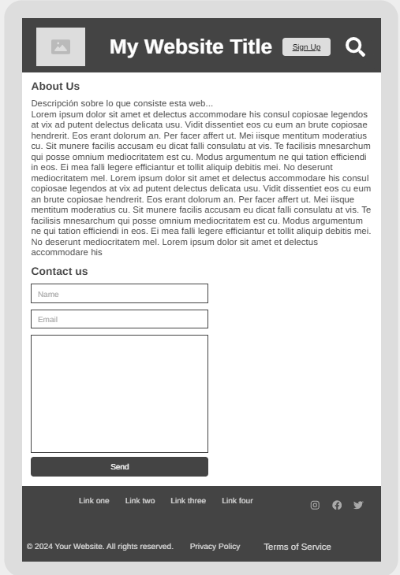

Al igual que la página anterior, el diseño del **Sobre Nosotros** es muy simple y fácil de implementar por igual en los tres soportes.

Dicho esto, el motivo de incluir este apartado en nuestra web es para que los usuarios puedan conocer el motivo detrás del nacimiento del blog, por qué informar sobre los Thunder y ofrecer una vía de contacto para trasladar sugerencias, propuestas de colaboración, etc.

**Log In**

Desktop

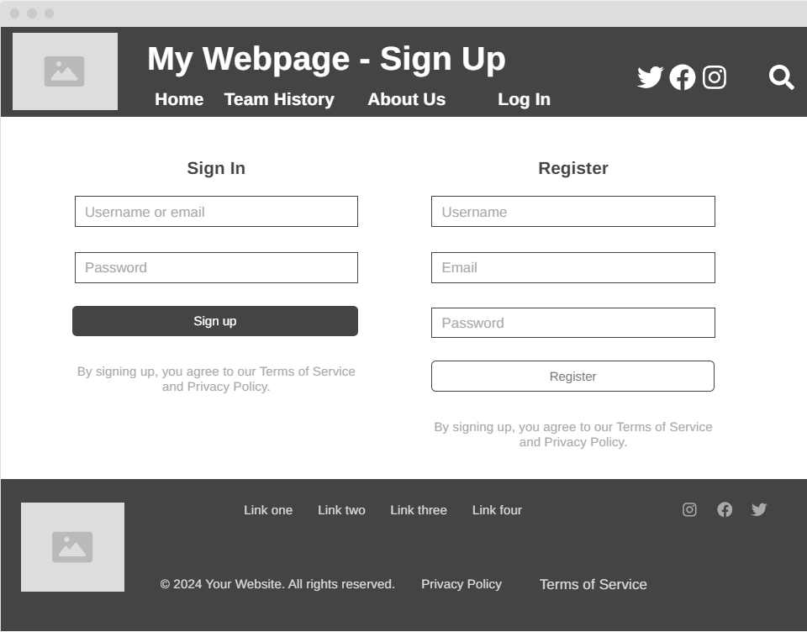

Phone

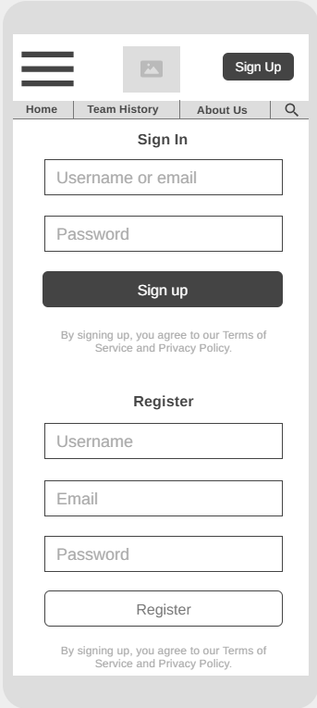

Tablet

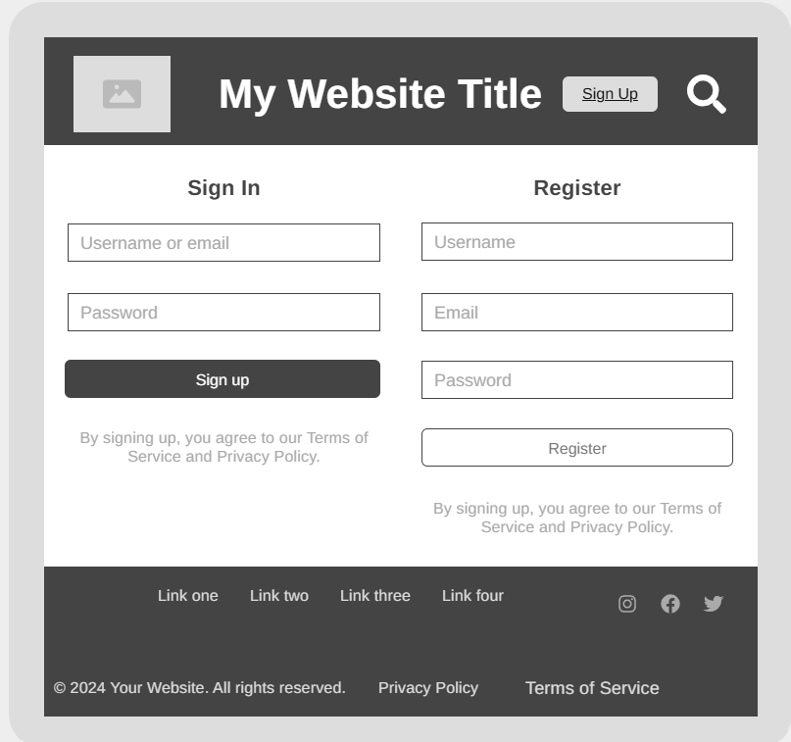

Finalmente, llegamos al apartado donde se le hace un hueco propio al usuario para tener su propio perfil. En la misma pestaña aparecerán los formularios para iniciar sesión y el de registro. Fácil y sencillo para cualquier tipo de lector: un nombre de usuario, correo electrónico y una contraseña. Nada que requiera mayores complicaciones y que se lee sin dificultades que den lugar a confusiones.